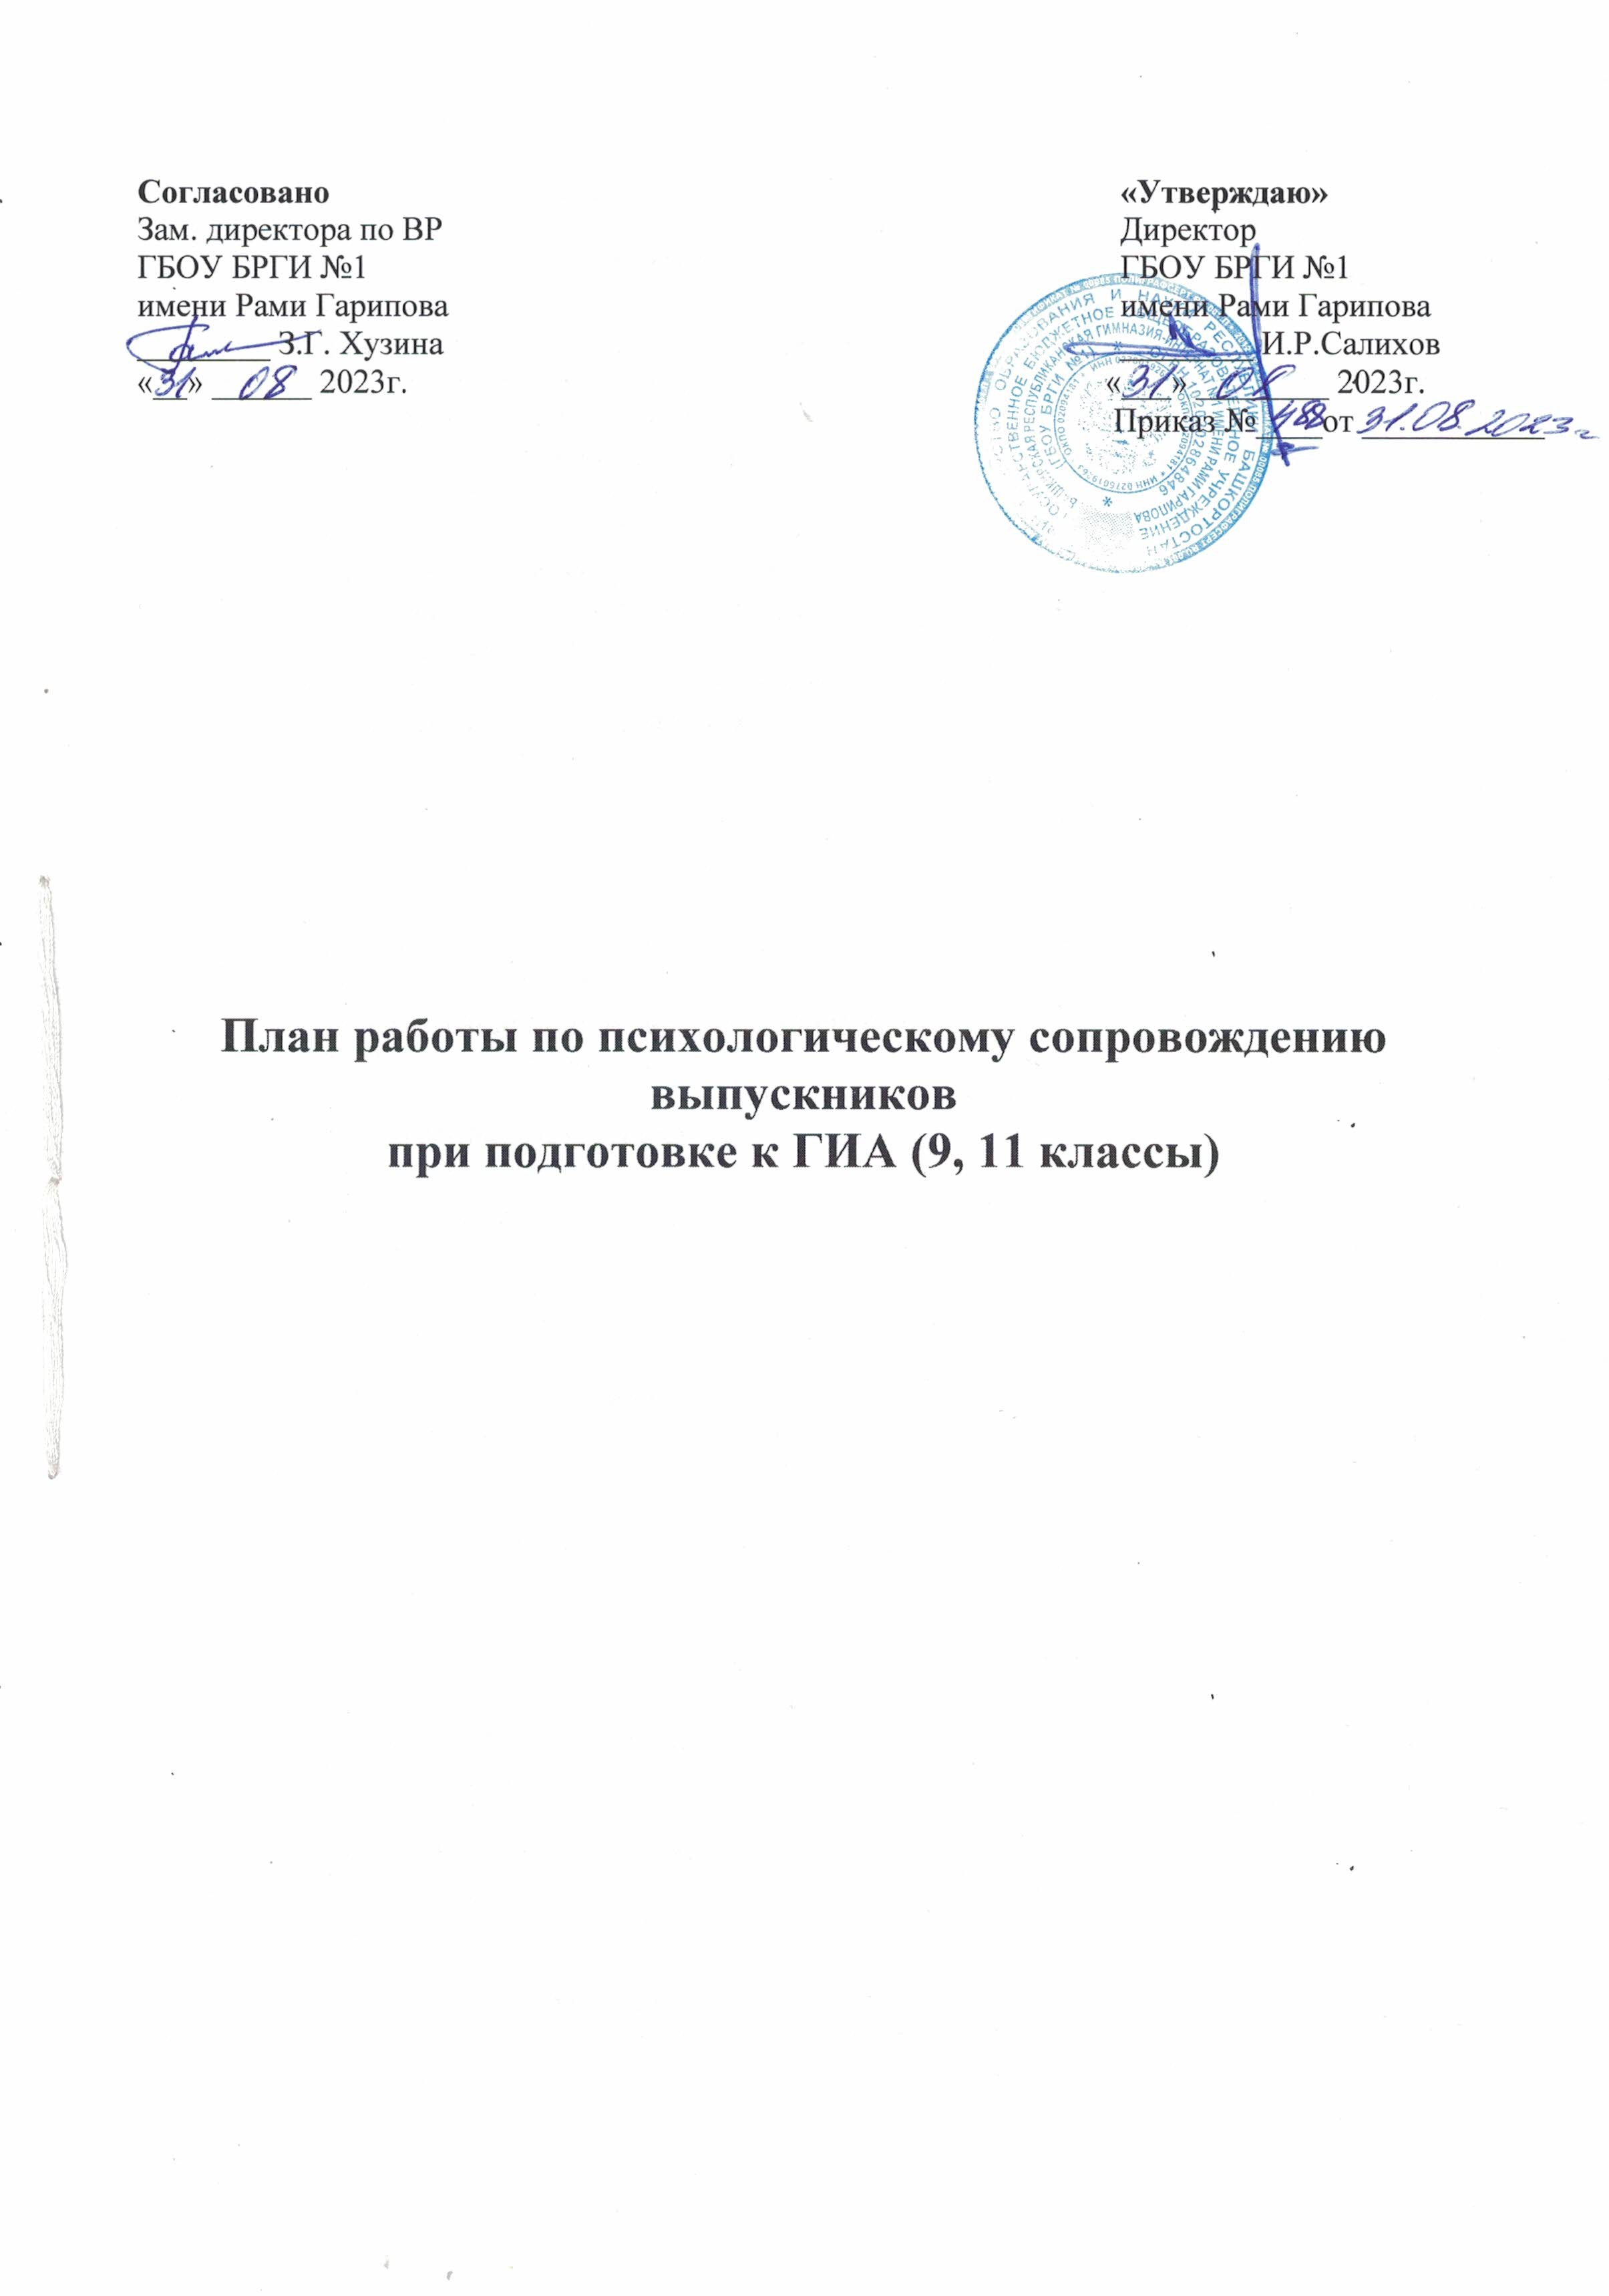

№ п/п | Содержание | Сроки | Отметка о выполнении
Работа с обучающимися. Диагностика
 | Исследование уровня тревожности обучающихся в ситуации ГИА | март
 | Исследование копинг-стратегий обучающихся в стрессовой ситуации ГИА Методика «Копинг поведение в стрессовых ситуациях» | апрель
Просветительская деятельность
Групповые занятия
 | - «Как преодолеть страх перед Экзаменами?»  - «Эмоциональные состояния человека. Как побороть стресс».  - «Как лучше подготовиться к занятиям»  - «Поведение на экзамене» | декабрь-апрель
 | Подготовка методических рекомендаций выпускникам по подготовке к ГИА | апрель
 | Советы и рекомендации психолога на сайте гимназии | февраль-март
 | Занятие с элементами тренинга «Обучение приёмам релаксации» | декабрь
 | Развитие личной эффективности «Тайм-менеджмент или умение управлять своим временем» | февраль-март
 | Проведение занятий с элементами тренинга  «Как психологически подготовиться в сдаче ГИА» | март-апрель
 | Обучение приемам снятия эмоционального напряжения в ситуации экзамена | май
Консультирование
 | Индивидуальное консультирование выпускников по проблемам психологической готовности к ЕГЭ и ОГЭ | В течение года
 | Индивидуальное консультирование педагогов гимназии | В течение года
Работа с родителями выпускников
 | Индивидуальное и консультирование родителей выпускников по вопросам психологической готовности выпускников к ГИА. | в течение года
 | Выступление на родительском собрании «Как оказать поддержку ребенку в 11 классе», «Роль родителей в подготовке выпускников к ГИА» | Сентябрь, декабрь
 | Подготовка методических рекомендаций по оказанию помощи детям в период подготовки к ГИА (памятки на Сайте гимназии) | февраль-апрель

Педагог-психолог Канафина Л.Б.

